Dragi roditelji i djeco,

Za Vas smo pripremile nekoliko proljetnih aktivnosti koje možete isprobati kod kuće te kroz iste poticati dječji razvoj i ispuniti slobodno vrijeme. Uživajte!

Srdačno,

vaše odgojiteljice Martina i Andreja

**1.UMETALJKA ZA CVIJEĆE**

Potrebno:

* plastično ili metalno cjedilo
* Umjetno cvijeće, slamke ili ukrasna čupava žica

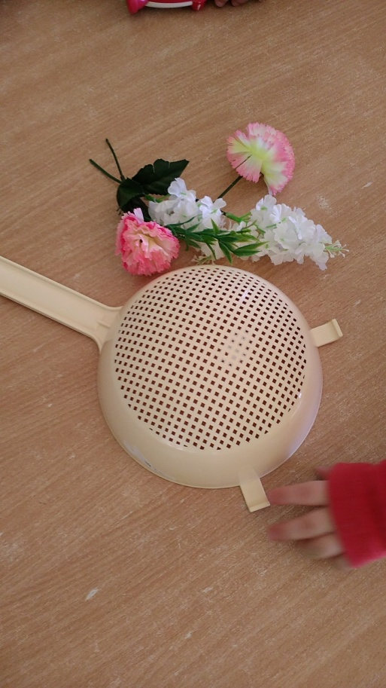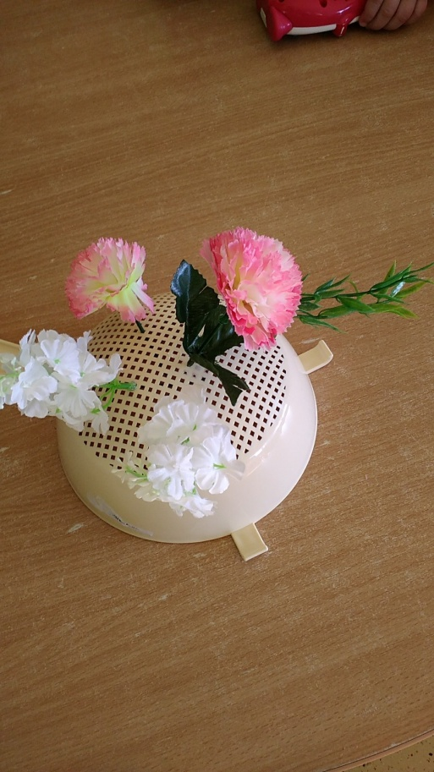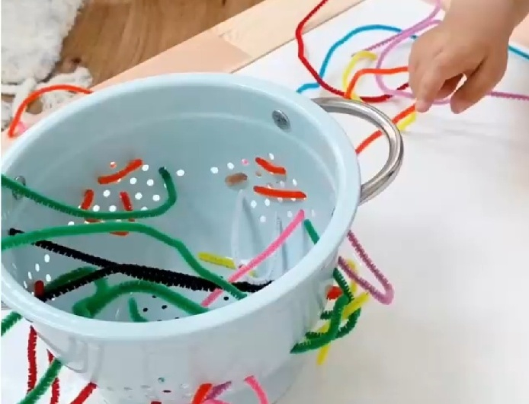

Ova aktivnost potiče razvoj fine motorike prstiju. Umjesto umjetnog cvijeća možete koristiti ukrasnu čupavu žicu ili pak slamke ako imate cjedilo sa većim rupicama.

**2. TAKTILNA PLOČA**

Potrebno:

* Drvena ploča ili tvrđi karton
* Vruće ljepilo
* Spužvice
* Krpice
* Kamenčići
* Materijali različitih tekstura

Ako nemate nešto od navedenih materijala, na taktilnu ploču možete zalijepiti bilo što drugo, a da nije opasno za djecu (različite tkanine, drvene grančice, poklopce od staklenki… Vaše dijete će uživati u isprobavanju 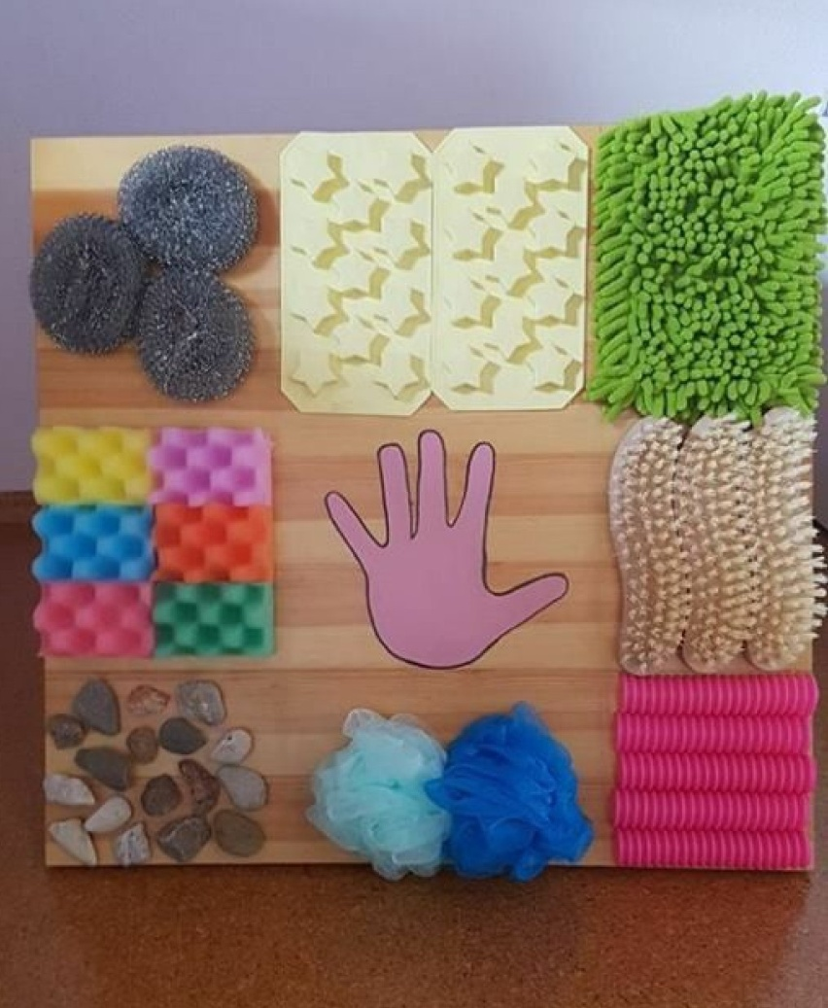različitih tekstura, a Vi mu pritom možete postavljati pitanja: „Kakvo je ovo?“(hrapavo, glatko, mekano), „Koje je boje?“ i sl.

**3. SENZORNA VREĆICA**

Potrebno:

* Cvijeće, lišće, trava
* Šljokice, kamenčići
* Prozirna vrećica
* Selotejp
* Škare
* Voda

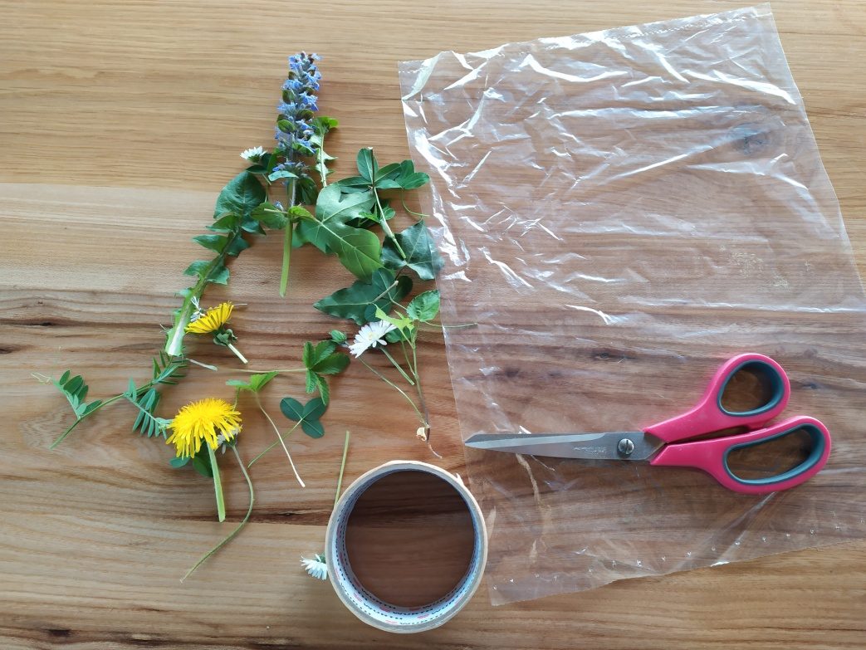

Napunite vrećicu cvijećem, travom, šljokicama i sl. te u nju ulijte vodu. Otvor zalijepite selotejpom i vaša senzorna vrećica je gotova. Mališani mogu istraživati prstićima, proučavati kako se cvijeće miče u vodi… isto možete učiniti u posudi koju napunite vodom te u nju stavite cvijeće, trave i slično kad vam to dozvoli toplije vrijeme. ☺

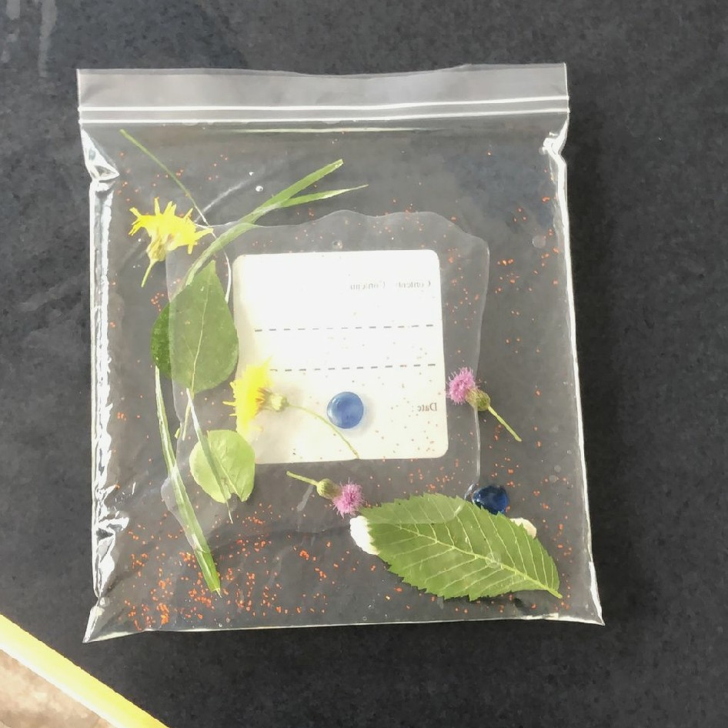

**4. UMETALJKA PREMA BOJI**

Potrebno:

* Kartonska kutija od jaja
* Drveni štapići
* Kolaž papir
* Tempere
* Kist
* Škare
* Ljepilo

Postupak:

* Za izradu ove stolno – manipulativne igre potrebno je na dnu kutije od jaja izbušiti rupice te obojati temperama (obojati mogu djeca). Drvene štapiće obojati kako bi ih mogli uparivati sa otvorima na kutiji. Po želji izrezati cvjetiće od kolaž papira i zalijepiti ih na štapiće (može i bez toga). I ova igra je gotova, možete poticati djecu da prilikom umetanja štapića u otvore imenuju boje. ☺

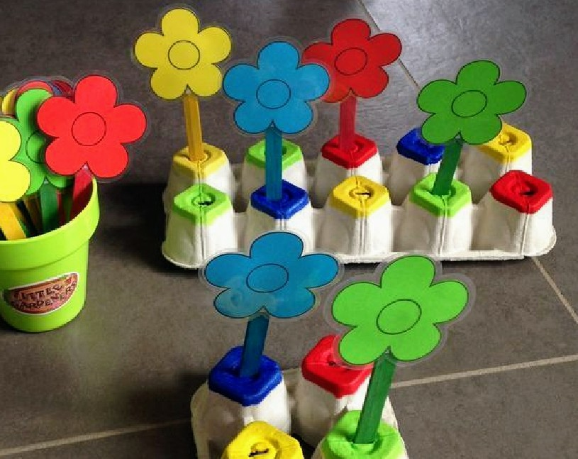

**5. UPARIVANJE ČEPOVA**

Potrebno:

* Drvena daska
* Plastične boce sa čepovima različitih boja
* Vruće ljepilo

Plastične boce izrežite skalpelom te ih zalijepite na drvenu dasku pomoću vrućeg ljepila ili ih nekako drugačije pričvrstite za podlogu. Zatim igra može početi, neka djeca samostalno stavljaju čepove, a Vi ih možete poticati da uparuju čepove pema boji i imenuju boje.

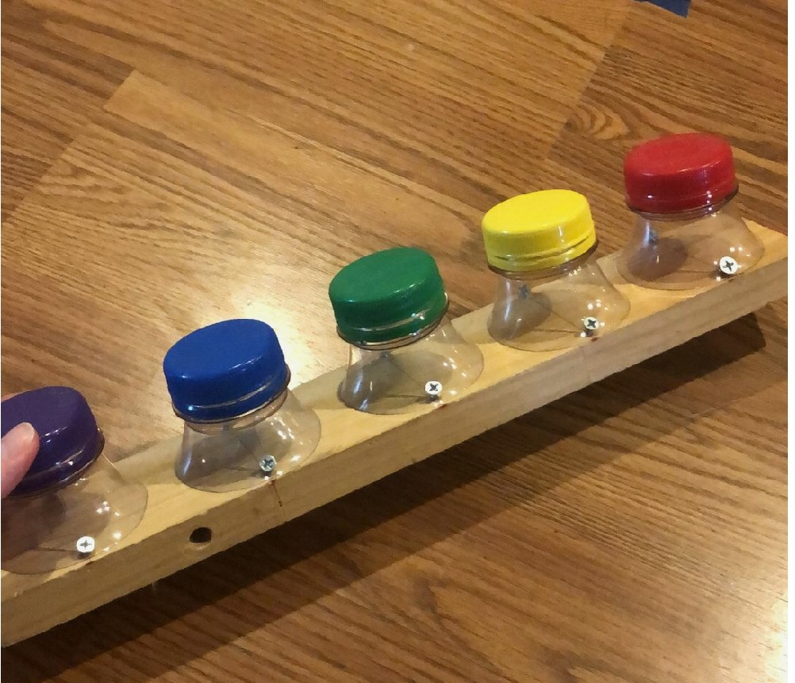

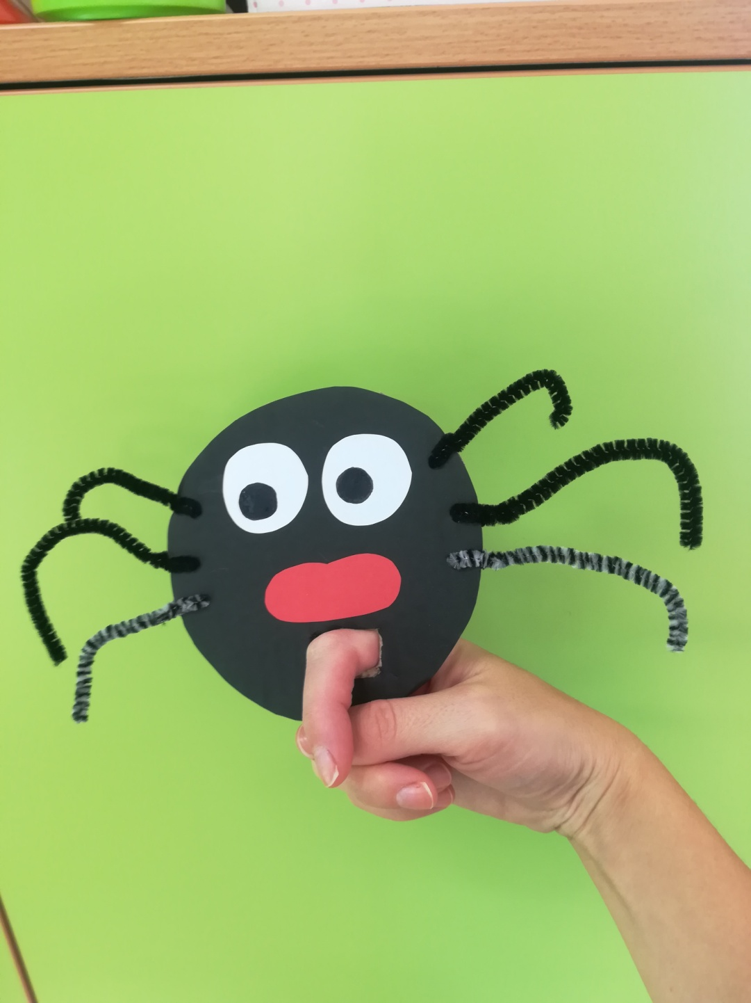

I ovaj put smo vam pripremile jednu lutkicu za pjesmicu s prstićima. Izradite svog pauka s roditeljima i uživajte pjevajući.

Jedan mali pauk se popeo na krov  
Pala je kiša i sprala ga na pod  
Izašlo je sunce posušilo je sve,

Mali, mali pauk opet penje se...